МБДОУ ЦРР - детский сад №5 «Солнышко»

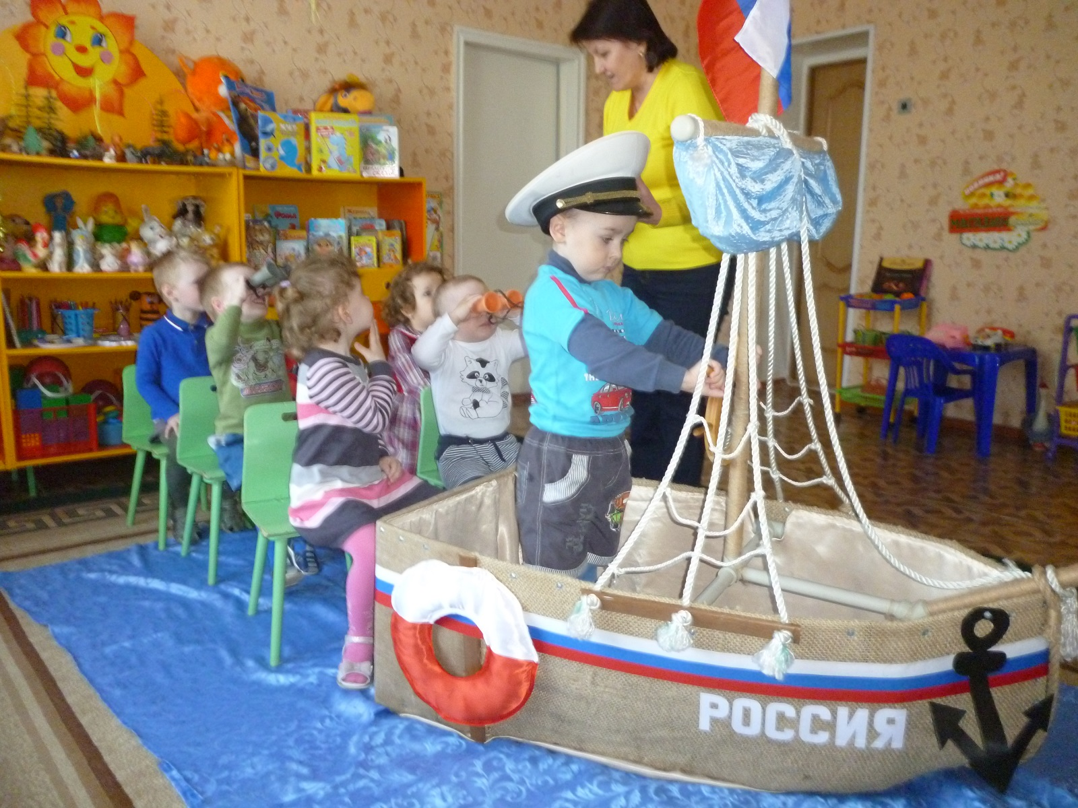

Непосредственно-образовательная деятельность
для детей 4-5 лет
по познавательному развитию

Тема: Квест - путешествие к таинственным островам

подготовила: воспитатель
1 –й квалификационной категории
Тютюнникова Любовь Алексеевна

2015 г.

Цель: развитие любознательности и познавательной мотивации

Задачи
Образовательные:
1. Расширять представления детей о многообразии окружающего мира, умение строить высказывания, обогащать активный словарь детей словами-названиями игрушек.
2. Тренировать мыслительные операции, анализ и сравнение, ориентировку в пространстве.
3 .Формировать навыки устного счета до 5.
4. Совершенствовать умение различать и называть геометрические фигуры (круг, квадрат, треугольник, овал ) независимо от их размера.
Развивающие:
1.Развивать внимание, память, речь, фантазию, воображение, логическое мышление и творческие способности ребенка, двигательную активность.
2.Развивать общую и мелкую моторику рук.
3. Развивать умение определять пространственное направление от себя: вверху, внизу, впереди, сзади, слева, справа.
Воспитательные:
1. Воспитывать бережное отношение к игрушкам.
2.Воспитывать любовь к Родине, родному городу, детскому саду.
3.Воспитывать нравственные качества: доброту, вежливость, умение помогать друг другу .
4.Поощрять свободное общение со взрослыми и детьми.
Интеграция образовательных областей:
1. Социально-коммуникативное развитие;
2. Познавательное развитие;
3.Речевое развитие;
4.Художественно-эстетическое развитие;
5.Физическое развитие.
Виды детской деятельности: игровая , коммуникативная (общение и взаимодействие со взрослыми и сверстниками), познавательно-исследовательская, восприятие художественной литературы, конструирование , музыкальная, двигательная, продуктивная . Используемые технологии : здоровьесберегающие, ИКТ, игровые, социально-личностные.
Словарная работа:Обогащать словарный запас детей( карта, компас, путешествие, остров)
Оборудование: Макет корабля, карта, компас, сундук, макеты островов, различные виды игрушек, геометрические фигуры, материалы для изготовления весенней птицы радости, ноутбук.

ХОД ЗАНЯТИЯ:

1. Приветствие - этюд «Радость»

ВОСПИТАТЕЛЬ: | Сегодня у нас солнечный радостный день, потому что у нас в группе поселилась радость.  Радость побежала по дорожке,  Радость распахнула все окошки,  Радость разбудила всех детей,  Пригласила в гости к нам гостей!
2.Введение в игровую ситуацию
ВОСПИТАТЕЛЬ: | Я, хочу сегодня пригласить вас в морское путешествие к таинственным островам.  Мы отправимся в путешествие на корабле. Наш корабль называется «Россия» (открывается макет корабля).  А как называется наша Родина (Россия)  Правильно. А мы с вами - россияне. Что это? (показывает на флаг)(Российский флаг)
3.Показ видео «Острова»

ВОСПИТАТЕЛЬ: | Чтобы наш корабль вышел в открытое море, нам необходимо определить курс корабля. Компас - это прибор для определения направления в плавании.(Показ) Он указывает север, юг, запад и восток.  Отправляясь в дальнее путешествие, необходимо взять карту.
4.Игровые действия. Разрешение проблемных игровых ситуаций.
ВОСПИТАТЕЛЬ: | Эта карта с изображением островов. Давайте посчитаем, сколько островов? Какого цвета острова и под какой цифрой?  Нам нужно выбрать капитана корабля, а так как мы в первый раз отправляемся в путешествие, разрешите мне быть вашим капитаном. А вы будете моими помощниками. Обратите внимание на морские воротнички, которые одеты на вас. Вы просто – настоящие моряки (Видео моряки)  Предлагаю вам занять свои места на нашем корабле.  (Обращаем внимание детей на карту)  Какого цвета остров под цифрой 1?
ДЕТИ: | Желтого
ВОСПИТАТЕЛЬ: | Машина, полный вперед на остров «Желтый»!
5.Дыхательная гимнастика (звучит тихая музыка)

ВОСПИТАТЕЛЬ: | Ребята, закройте глаза. Перед вам большое красивое, голубое море. Слышите шум моря? Пахнет морским воздухом .  Воздух мы вдохнем морской  Дышим носом, а не ртом.  Плечи не поднимаем,  Животиком помогаем.  (вдох, выдох 5 раз)
5. Остров «Желтый»
ВОСПИТАТЕЛЬ: | А вот я справа вижу желтый остров (повернулись все направо и посмотрели).  Выходите, ребята, на берег. Посмотрите, к острову можно пройти по дорожке. Из каких геометрических фигур дорожка? Давайте посчитаем.
ДЕТИ: | (называют формы и цвет фигур)
ВОСПИТАТЕЛЬ: | Идти нужно очень осторожно.
ВОСПИТАТЕЛЬ: | Ребята, посмотрите, что это?
ДЕТИ: | Игрушки.
ВОСПИТАТЕЛЬ: | Из какого материала сделаны игрушки? Какие они?
ДЕТИ: | Резиновые. Из резины.
ВОСПИТАТЕЛЬ: | А что это за игрушки? Кого они изображают?
ДЕТИ: | Животных. Дикие и домашние.
ВОСПИТАТЕЛЬ: | Где живут дикие животные?
ДЕТИ: | В лесу.
ВОСПИТАТЕЛЬ: | Где живут домашние животные?
ДЕТИ: | Дома, рядом с человеком.
ВОСПИТАТЕЛЬ: | Лиса – дикое или домашнее животное?
ДЕТИ: | Дикое.
ВОСПИТАТЕЛЬ: | Почему?
ДЕТИ: | Потому что живет в лесу.
ВОСПИТАТЕЛЬ: | У меня сухой бассейн. В нем спряталось какое-то животное, игрушка. Давайте вместе отгадаем :  Это домашнее животное, у него 4 лапы, один хвост, два уха, есть шерстка, любит пить молоко , умеет ласково мурлыкать.  (Достаем)
6.Проблемная ситуация. Дидактическая игра «Найди свой домик»

ВОСПИТАТЕЛЬ: | Ребята, на острове был сильный ветер. Животные испугались и потеряли свои домики. Давайте поможем им. Домашних животных поставим к домику, а диких - к елочке.
ВОСПИТАТЕЛЬ: | Молодцы! Теперь, когда мы помогли животным можно продолжать путешествие дальше. Пока мы будем плыть к острову, поиграем в игру: «Скажи, что справа, что слева». Взяли бинокли. Что вы видите справа? Слева?(Ответы детей)
7. Остров «Зеленый»
ВОСПИТАТЕЛЬ: | Какой наш следующий остров? Под какой цифрой? Каким цветом?
ДЕТИ: | Под цифрой 2. Зеленый.
ВОСПИТАТЕЛЬ: | Ну, вот мы и добрались до острова «Выходите, ребята. Посмотрите, какого цвета дорожка ? Из каких геометрических фигур?
ДЕТИ: | Дети отвечают
ВОСПИТАТЕЛЬ: | Идем аккуратно, чтобы не упасть в воду. Вода в море какая? Можно ее пить?
ДЕТИ: | Соленая, пить нельзя.
ВОСПИТАТЕЛЬ: | Мы пришли на остров любимых игрушек.  Из какого материала сделаны эти игрушки?
ДЕТИ: | Из меха.
ВОСПИТАТЕЛЬ: | Правильно, игрушки мягкие, из меха.  (Называют животных)
ВОСПИТАТЕЛЬ: | Как называется сказка с участием этих сказочных героев ?
ДЕТИ: | Теремок.
Физминутка «Теремок»

В чистом поле теремок, теремок | (ладошки сложить домиком над головой)
Он не низок , не высок, | (присесть ,руки вниз встать, руки вверх)
Он не узок. не широк. | (руки вперед перед собой, ладошками внутрь, руки в стороны)
Кто, кто в теремочке живет?  Кто, кто в невысоком живет? | (ладошки к щекам, наклоны головы в стороны)
-Я, мышка-норушка | (присесть, руки к груди встать)
-Я, лягушка-квакушка | (руки вытянуть)
-Я, зайка-побегайка | (ладошки на голову, помахать)
-Я, лисичка-сестричка | (руки на поясе, повороты туловища в стороны)
-Я, волчок - серый бочок | (ладошками гладить бока)
Я - мишка -медведь, | (наклоны туловища в стороны, шаги на месте с ноги на ногу)
И жили они дружно и весело!

ВОСПИТАТЕЛЬ: | Давайте всех зверюшек по порядку поставим в теремок. Кто пришел первым? Кто самый маленький? Кто самый большой?  Молодцы. Вы все правильно сделали. Справились с заданием на этом острове. Сказочные герои благодарят вас и желают , чтобы вы жили дружно и счастливо.
8. Остров «Красный»
ВОСПИТАТЕЛЬ: | Наше путешествие продолжается. На остров «Красный» мы поплывем на лодочке.  Две ладошки прижму  И по морю по плыву.  Две ладошки друзья -  Эта лодочка моя .  Паруса подниму,  Синим морем поплыву ,  А по бурным волнам  Плывут рыбки  Тут и там.
ВОСПИТАТЕЛЬ: | Какого цвета дорожка к острову? Из каких фигур?
ДЕТИ: | Красные квадраты.
ВОСПИТАТЕЛЬ: | Посмотрите. Это остров необыкновенных игрушек. Это рукотворные игрушки. Каждая из этих игрушек может рассказать нам много интересного, подарить радость, поведать нам секреты древней, чудной красоты.  Чтоб ввести нас в мир России, мир добра, чтоб сказать, что есть в России чудо-люди мастера.
9.Показ различных видов народных игрушек
ВОСПИТАТЕЛЬ: | Ребята, а вы хотите стать мастерами и сделать игрушку своими руками?
ДЕТИ: | Да .
Изготовление народной игрушки из ткани «Птица радости»
ВОСПИТАТЕЛЬ: | Молодцы. Вы все справились с заданием. (Гудок корабля)  На корабль мы возвращаемся по дорожкам.  По какой мы пойдем дорожке по длинной или по короткой?
ДЕТИ: | По длинной, потому что она подходит к кораблю.
10. Рефлексия деятельности (самоанализ)

ВОСПИТАТЕЛЬ: | Ребята, вам понравилось путешествие? Мне очень понравилось путешествие с вами. Вы были добрыми, отзывчивыми, дружными.
ВОСПИТАТЕЛЬ: | Вот мы и возвратились в свой любимый детский сад .  Вы сегодня сделали много добрых дел. Откройте свои «гнездышки-ладошки» и выпустите в воздух свою доброту. Пусть она разлетается над нами, гостями, над городом Курском, над нашей родиной Россией, над нашей планетой Земля. Пусть всему миру будет хорошо от нашей нежности и доброты.  На память о нашем путешествии вам останутся птицы радости. А ребята из моего детского сада передали вам игрушки – голубя - птицу мира, вы украсите свою группу и подарите своим друзьям в другие группы .

